- 酒店助手项目前端问题
- 苹果手机连接wifi，
- 首页点餐购物，跳转到商品列表并且可以下单
- 首页最新消息通知
- 列表效果展示（一行一列和一行多列效果）、条件筛选

- 门店管理项目前端问题
- 广告目前后台配置为店铺轮播图，小程序目前广告位置没有
韩鹏飞用轮播图解决配置；
- 广告组件定义清楚后后期开发；佳琦
- 商品列表目前静态模板 不支持更改按钮

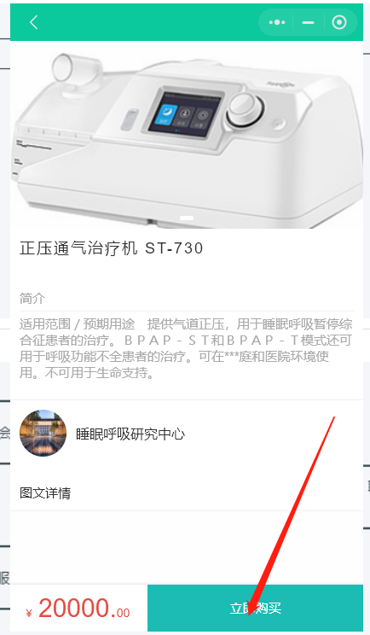
- 商品支持配置自定义按钮，如咨询按钮、预约按钮；贾琦开发
- 用户查看店铺商品列表目前不支持系统定义
- 增加商品列表页面；佳琦开发（一行两列效果）
4 疫苗预约目前不支持分类扩展；我的预约目前展示的是疫苗预约信息，页面需要定义

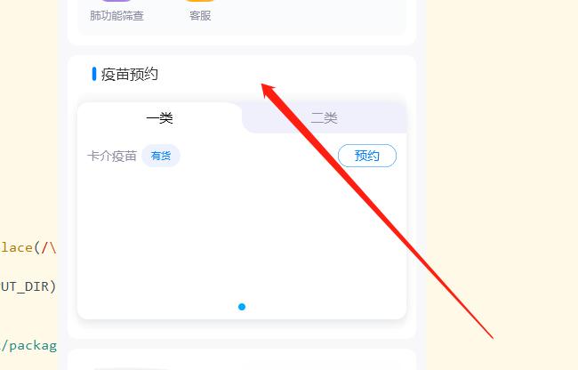
- 将一类二类改为睡眠筛查和肺呼吸筛查，自定义设置；贾琦开发
- 页面个性化显示

5 测评问卷完后，目前没有去立即预约的按钮

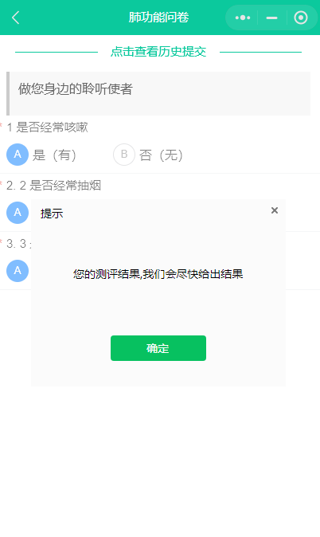
- 具体修改方案王总和贾琦确定
6 店铺客户跟踪目前添加没效果
韩鹏飞找具体原因
- 店铺管理入口，客服管理 目前没办法直接加用户为客服
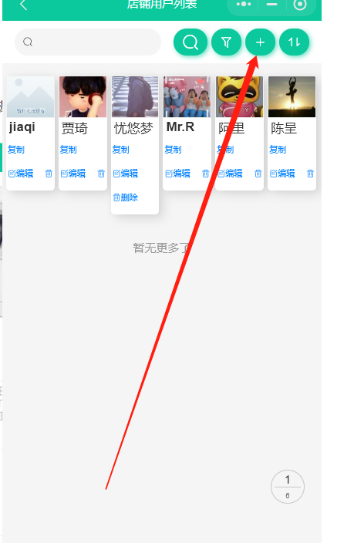
韩鹏飞自定义服务及按钮，实现将微信用户选中的角色设置为客服
9 订单管理目前页面是酒店页面，需要定义

酒店订单相关字段的显示隐藏，王总解决

